AC WERKPLAN
veilig werken met asbestcementleidingen in het ondergrondse openbare waterleiding- en gasnet
Inleiding
Dit Werkplan is een herziening van het rode boekje uitgebracht in 2010: Veilig werken met asbestcementleidingen – in het ondergrondse openbare waterleiding-, gas- en rioolafvalwaternet, dat tot stand kwam in een samenwerkingsverband van Vewin, Netbeheer Nederland, Stichting RIONED, Bouwend Nederland, ARBOUW, FNV Bouw & Infra, CNV Vakmensen, ABVAKABO FNV en KIWA.
Doel van dit document is om werkgevers vertegenwoordigd door Koninklijke Bouwend Nederland hun werknemers te kunnen instrueren veilig te werken met asbestcementleidingen, en daarmee te voldoen aan de voorlichting en informatieplicht.
Dit Werkplan beschrijft het veilig werken met asbestcementleidingen in het ondergrondse openbare waterleiding- en gasnet, tot aan de meter en tot en met een inwendige diameter van 500 mm.
Belangrijkste wijzigingen ten opzichte van het rode boekje Veilig werken met asbestcementleidingen – in het ondergrondse openbare waterleiding- gas- en rioolafvalwaternet opgesteld in 2010:
1) Rioolwerkzaamheden zijn niet beschreven. Hoewel het in de lijn van de verwachting ligt dat de werkwijze zoals hier in dit werkplan beschreven ook voor rioolwerkzaamheden volstaan, moet dit formeel eerst aangetoond worden door middel van validatiemetingen. De werkzaamheden aan het riool kunnen in dit werkplan worden beschreven en ook opgenomen worden in de Arbocatalogus indien is aangetoond dat de grenswaarde niet wordt overschreden.
2) Het zagen van asbestcementleidingen is niet meegenomen in de validatiemetingen, daardoor is niet aangetoond dat dit een veilige werkwijze is voor asbestcementleidingen en is daarom niet opgenomen in dit werkplan.
3) Beperking van de diameter van asbestcementleidingen tot en met 500 mm. Bij werkzaamheden aan asbestcementleidingen met een inwendige diameter groter dan 500 mm, zal de desbetreffende netbeheerder aanvullende maatregelen voorschrijven.
4) Nieuw in de werkwijze is dat bij het verbreken van de buis, er onder de buis folie of een natte doek moet worden aangebracht om de brokstukken te kunnen opvangen en volledig te kunnen verwijderen.
Dit Werkplan is gebaseerd op de vigerende regelgeving juni 2021, en de validatiemetingen uitgevoerd door Netbeheer Nederland en de Waterleidingbedrijven.
De vakgroep Ondergrondse Netwerken en Grondwaterbeheer (onderdeel van Koninklijke Bouwend Nederland) en degenen die aan dit Werkplan hebben meegewerkt, hebben de hierin opgenomen gegevens zorgvuldig verzameld naar de laatste stand van wetenschap en techniek. Desondanks kunnen er onjuistheden in dit Werkplan voorkomen. Gebruikers aanvaarden het risico daarvan.
Vakgroep Ondergrondse Netwerken en Grondwaterbeheer sluit mede ten behoeve van degenen die aan dit Werkplan hebben meegewerkt, ieder aansprakelijkheid uit voor schade die mocht voortvloeien uit het gebruik van dit Werkplan.
Vragen of verbetersuggesties over de inhoud van dit Werkplan kunnen kenbaar gemaakt worden via info@ondergrondsenetwerkenengrondwaterbeheer.nl
datum juni 2021

Inhoudsopgave
Inhoud
1 Algemene voorschriften 6
1.1 Te Onderscheiden werkzaamheden 6
1.1.1 Destructieve (verspanende) werkzaamheden 6
1.1.2 Niet-destructieve werkzaamheden 6
1.2 Werktuigen 7
1.3 Werkkleding en uitrusting voor de uitvoerende werknemers 7
1.4 Afbakening, markering en indeling van de werkplek 8
1.4.1 Verkeer 8
1.4.2 Sanitaire voorzieningen 8
1.4.3 Zones voor eten, drinken en roken 9
1.5 Werktijden en pauze 9
1.6 Bijzondere omstandigheden 9
1.7 Eerst verantwoordelijke op het werk 9
2 Procedures 11
2.1 Begin van de werkzaamheden 11
2.2 Graafprocedure 11
2.3 Omkleedprocedure 13
2.3.1 Volgorde aantrekken persoonlijke beschermingsmiddelen 13
2.3.2 Volgorde uittrekken persoonlijke beschermingsmiddelen 14
2.4 Inpakken AC-buizen en restanten 15
2.4.1 Afvalzak luchtdicht afsluiten volgens zwanenhalsmethode 15
2.4.2 Verwijderen en verpakken AC-buizen 16
2.5 Tijdelijke opslag en afvoer van AC 16
2.5.1 Container op de opslaglocatie binnen het project 16
2.5.2 Container op de asbestwerkplek (direct naast de sleuf) 17
2.5.3 Geen container binnen het project 18
2.6 Afvoer 18
2.6.1 Container 18
2.6.2 Asbestafval minder dan 50 kg 19
2.7 Beëindiging van de werkzaamheden 19
3 Uitvoeringsvoorschriften AC-gasleidingen 21
3.1 Het verwijderen en afvoeren van AC-gasleidingen 21
3.2 Het maken van een aansluiting op AC-gasleidingen 23
3.3 Het herstellen van lekken in AC-gasleidingen 26
3.4 Het zetten van blazen in AC-gasleidingen 27
4 Uitvoeringsvoorschriften AC-waterleidingen 30
4.1 Het verwijderen en afvoeren van AC-waterleidingen 30
4.2 Het maken van een aansluiting op AC-waterleiding 32
4.3 Het herstellen van lekken in AC-waterleidingen 34
5 Achtergrond en voorwaarden van het Werkplan 36
6 Voorlichting, onderricht en cursus 40
7 Achtergronden wet- en regelgeving 41

Algemene voorschriften

Te Onderscheiden werkzaamheden
Bij werkzaamheden aan AC-leidingen moet onderscheid worden gemaakt tussen destructieve en niet destructieve werkzaamheden. Beide werkzaamheden mits uitgevoerd volgens de Voorschriften, vallen onder de laagste blootstellingscategorie (risicoklasse 1).

Destructieve (verspanende) werkzaamheden
De volgende handelingen zijn destructieve werkzaamheden:
- het (met de hand) stukslaan van moffen;
- het knippen van buizen;
- het aanboren van de buizen.
Voorwaarden waaronder destructieve werkzaamheden kunnen worden uitgevoerd:
- ze dienen tot het hoogst noodzakelijke te worden beperkt;
- tijdens de verspanende werkzaamheden moet de buis of de mof vochtig worden gehouden;
- de werkzaamheden moeten zo worden uitgevoerd dat daarbij alleen de direct betrokken medewerkers aanwezig zijn;
- tijdens deze destructieve werkzaamheden moeten de persoonlijke beschermingsmiddelen worden gedragen (zie 1.3 Werkkleding en uitrusting voor de uitvoerende werknemers)

Niet-destructieve werkzaamheden
De volgende handelingen zijn niet-destructieve werkzaamheden:
- het ontgraven van de leiding;
- het uit elkaar nemen van de buizen en het afschuiven van de moffen, mits dit machinaal wordt uitgevoerd;
- het aanbrengen van een reparatiemanchet en/of een reparatieklem om de buis;
- het aanbrengen van de reparatieset om de mof;
- het aanbrengen van reparatiemiddelen om de buis of de mof van een leiding indien het slechts een geringe lekkage (geen blazend lek) betreft.
Tijdens deze niet-destructieve werkzaamheden (m.u.v. het ontgraven van de leiding tot het eerste leidingdeel) moeten ook de persoonlijke beschermingsmiddelen, volgens 1.3 Werkkleding en uitrusting voor de uitvoerende werknemers, gedragen worden op het moment dat je handelingen gaat uitvoeren aan de asbestcementleiding.

Werktuigen
Bij destructieve werkzaamheden mogen uitsluitend de volgende werktuigen en hulpmiddelen worden gebruikt:
- voorhamer en of stootijzer;
- beitel en of vuistje;
- kettingknijper voor het delen van buizen met een uitwendige diameter t/m 500 mm;
- aanboortoestel met gesloten ruimte (gasloos).

Werkkleding en uitrusting voor de uitvoerende werknemers
De persoonlijke beschermingsmiddelen, voor de werknemers die met of aan AC-leidingen werkzaamheden verrichten, bestaan tenminste uit:
- goed sluitend filtrerend P3-(wegwerp)masker met ventiel (bijvoorbeeld een voorgevormd P3-filter), of halfgelaatmasker met P3-filter. Voor baarddragers een passend persoonlijk beschermingsmiddel, bijvoorbeeld volgelaat- of overdrukmasker;
- wegwerpoverall met CE-markering. Aangezien het alleen om de verhindering van contactverontreiniging gaat, is een type 5 overall niet noodzakelijk;
- niet doorlatende (werk)handschoenen, bijvoorbeeld neopreen of nitril;
- veiligheidslaarzen, S5 met stalen neus en tussenzool;
- veiligheidshelm bij werkzaamheden, in de nabijheid (draaibereik) van de kraan of graafmachine en bij hijswerkzaamheden.
De wegwerpoverall en het filtrerend P3-(wegwerp)masker met ventiel mogen niet langer dan één shift worden gebruikt. Deze dienen na gebruik, bij pauze en einde werkdag als asbesthoudend afval te worden beschouwd en als zodanig te worden verwijderd met het overige asbesthoudend afval.
Het halfgelaatmasker met P3-filter en het volgelaat- of overdrukmasker dienen na afloop grondig gereinigd te worden. Dit geldt ook voor de veiligheidslaarzen, de werkhandschoenen en de veiligheidshelm. De profielen van de veiligheidslaarzen dienen vrij van aanhangende grond te zijn, dit kan gedaan worden middels een laarzenspoelbak. Er is geen bezwaar om het afvalwater waarmee je materieel, materiaal, veiligheidslaarzen en persoonlijke beschermingsmiddelen hebt schoongemaakt, in de sleuf of het riool te lozen.
De wegwerpoverall bij gaswerkzaamheden moet vlamvertragend en antistatisch zijn.

Afbakening, markering en indeling van de werkplek

Verkeer
Bij werkzaamheden in het verkeer dienen verkeersmaatregelen conform de richtlijn Werk in Uitvoering (2020) te worden genomen.
Indien de totale werkplek groter is dan de asbestwerkplek dient deze laatste apart gemarkeerd te worden omwille van de omkleedprocedure die op de grens van de asbestwerkplek moet plaatsvinden. Deze afzetting kan met pionnen, schildjes of palen met kettingen.

Sanitaire voorzieningen
De minimale eis bij incidentele werkzaamheden van kortere duur voor het wassen van armen, handen en gezicht is een bedrijfswagen uitgerust met een watertank voorzien van een tapkraan en met voldoende waterinhoud. Zorg dat bij asbestwerkzaamheden extra faciliteiten aanwezig zijn in verband met veelvuldig wassen, en voor het spoelen en reinigen van materieel, materiaal, veiligheidslaarzen en persoonlijke beschermingsmiddelen.

Zones voor eten, drinken en roken
Het is verboden binnen de afgebakende asbestwerkplek te eten, te drinken en te roken. Dit geldt ook voor situaties waarin de persoonlijk beschermende kleding nog wordt gedragen.
De combinatie roken en asbest verhoogt het risico op beroepsziekten.

Werktijden en pauze
Vóór iedere pauze, zoals voor de lunch, koffie of roken moeten:
- de veiligheidslaarzen en persoonlijke beschermingsmiddelen grondig worden afgespoeld en grondresten worden verwijderd. De profielen van de veiligheidslaarzen dienen vrij van aanhangende grond te zijn;
- het filtrerend P3-(wegwerp)masker en de wegwerpoverall worden uitgetrokken en weggegooid in een met asbest gemarkeerde gewaarmerkte luchtdichte kunststof afvalzak;
- het halfgelaatmasker met P3-filter en het volgelaat- of overdrukmasker grondig nat gereinigd worden;
- handen, armen en gezicht worden gewassen.

Bijzondere omstandigheden
Indien zich omstandigheden voordoen waarin deze voorschriften niet voorzien (bijvoorbeeld een calamiteit) bepaalt de eerstverantwoordelijke in overleg met zijn leidinggevende of veiligheidskundige de op het werk te nemen maatregelen

Eerst verantwoordelijke op het werk
De aangewezen eerst verantwoordelijke op het werk is de contactpersoon voor de inspecteurs van de Inspectie SZW.
De eerstverantwoordelijke heeft, wat het beschermen tegen blootstelling aan asbest betreft, de volgende taken:
- leiding geven aan het uitvoerend personeel;
- toezicht op naleving van de Voorschriften;
- rapportage van geconstateerde afwijkingen bij volgens de Voorschriften uitgevoerde werkzaamheden;
- directe melding aan zijn leidinggevende van calamiteiten die tot een verhoogd blootstellingsgevaar kunnen leiden;
- directe melding aan zijn leidinggevende als hij gebruik maakt van zijn bevoegdheid het werk stil te leggen.
Bevoegdheden
De eerst verantwoordelijke is bevoegd extra maatregelen te treffen in bijzondere omstandigheden (zie 1.6 Bijzondere omstandigheden).
Opleidingseisen
De eerst verantwoordelijke moet de volgende opleidingen hebben gevolgd:
- een cursus als bedoeld in hoofdstuk 6 Voorlichting, onderricht en cursus;
- een opleiding die nodig is voor het toezicht op de uitvoering van leidingwerken in het algemeen, afhankelijk van de omvang en complexiteit van het werk.
De aannemer dient te beschikken over een Werkplan met daarin een omschrijving met gedetailleerde informatie over de uit te voeren werkzaamheden, de aard, duur en plaats van de werkzaamheden en een registratie met de namen van de betrokken medewerkers.
De werkopdracht, met de verplichting dat de werkzaamheden volgens de Voorschriften moeten worden uitgevoerd, maken hier deel van uit.
Ook het Werkplan of een afschrift hiervan moet op de werkplek aanwezig zijn en desgevraagd aan de inspecteur van de Inspectie SZW worden getoond.
Om bovenstaande te registreren zijn registratieformulieren beschikbaar (zie bijlage).

Procedures

Begin van de werkzaamheden
Alvorens met de werkzaamheden te beginnen, moet gecontroleerd worden of onderstaande middelen op de werkplek aanwezig zijn:
- de vereiste persoonlijke beschermingsmiddelen volgens 1.3 Werkkleding en uitrusting voor de uitvoerende werknemers;
- voldoende met asbest gemarkeerde gewaarmerkte luchtdichte kunststof afvalzakken en of kunststoffolie, plakband en asbeststickers volgens 2.4 Inpakken AC buizen en restanten;
- voldoende water en middelen zoals handveger, plantenspuit en doeken om de AC-leiding nat te maken;
- container(s) met containerbag volgens 2.5 Tijdelijke opslag en afvoer van AC.
Bij werkzaamheden in het verkeer dient de richtlijn Werk in Uitvoering te worden gevolgd, volgens 1.4.1 Verkeer.
Bij graafwerkzaamheden wordt de CROW500 gevolgd, volgens 2.2 Graafprocedure.
De werkzaamheden worden beëindigd volgens 2.7 Beëindiging van de werkzaamheden.

Graafprocedure
Graafwerkzaamheden worden uitgevoerd volgens de Wet informatie-uitwisseling bovengrondse en ondergrondse netten en netwerken (WIBON) en CROW500 Schade voorkomen aan kabels en leidingen, richtlijn zorgvuldig grondroeren van initiatie- tot gebruiksfase (hierna te noemen CROW500).
Zorg dat bij de start van de werkzaamheden:
- een geldige graafmelding (KLIC) en gebiedsinformatie digitaal op de graaflocatie beschikbaar is;
- de Eis Voorzorgmaatregelen bekend, opgevolgd en afgehandeld zijn;
- het graafteam op basis van de risico inventarisatie en het maatregelenplan geïnstrueerd is;
- onderzoek is uitgevoerd naar de feitelijke ligging voorafgaand aan de graafwerkzaamheden;
- bij mechanisch ontgraven de leiding niet wordt beschadigd. Zorg dat de leiding bedekt blijft met circa 5 tot 10 cm grond voordat begonnen wordt met het werken aan de leiding (handmatig graven);
- niet meer AC-leidingen worden ontgraven dan op dezelfde werkdag kan worden verwerkt;
- de procedure voor het melden van een graafschade en afwijkende situatie/afwijkende ligging bekend is.

Omkleedprocedure

Volgorde aantrekken persoonlijke beschermingsmiddelen
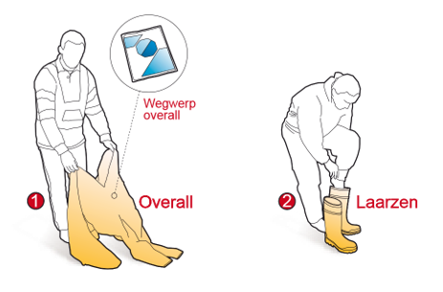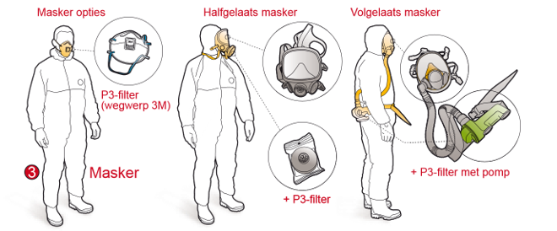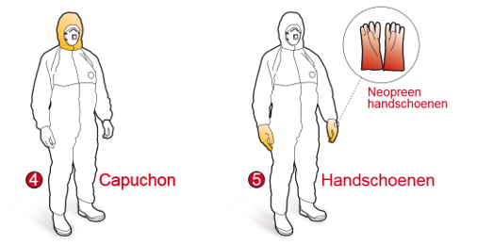

Volgorde uittrekken persoonlijke beschermingsmiddelen

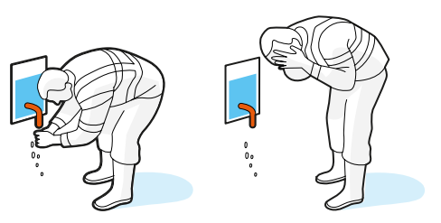
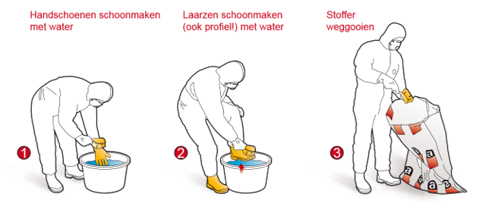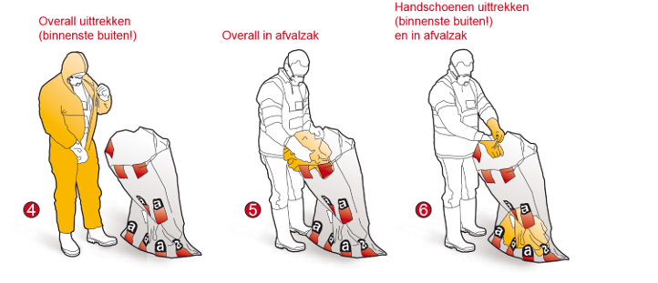

Inpakken AC-buizen en restanten
AC-buizen en restanten dienen ingepakt afgevoerd te worden van de asbestwerkplek naar een daarvoor bestemde container voor asbest.
Op het werk dient aanwezig te zijn:
- voldoende met asbest gemarkeerde gewaarmerkte luchtdichte kunststof afvalzakken en/of;
- kunststoffolie van voldoende dikte (minimaal 0,2 mm);
- plakband en asbeststickers.

Afvalzak luchtdicht afsluiten volgens zwanenhalsmethode
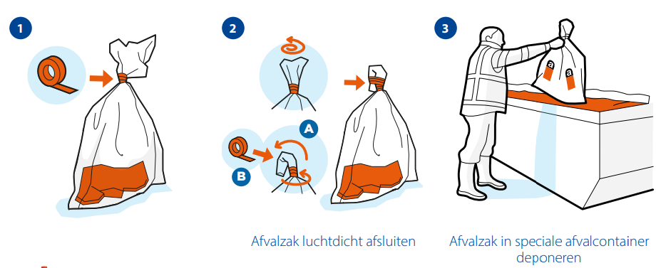
Registratie op de asbestafvalzak volgens 2.6 Afvoer
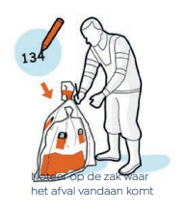

Verwijderen en verpakken AC-buizen
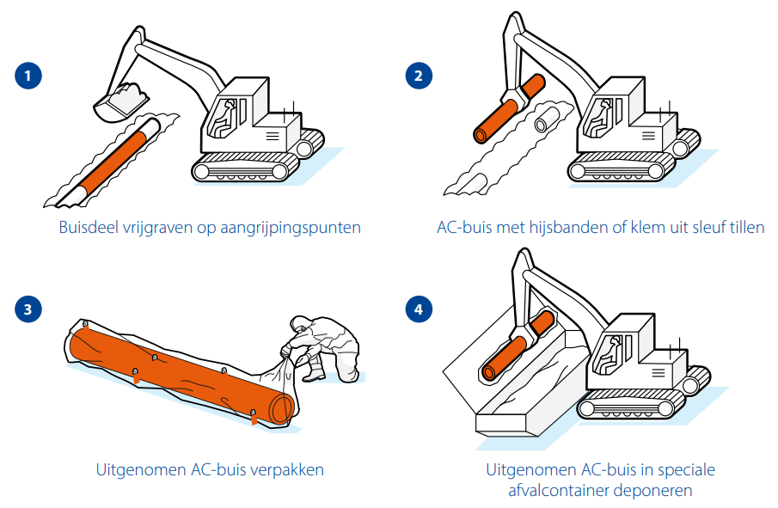
Het verpakken van een AC-buis kan door het gebruik van kunststoffolie met een voldoende dikte (minimaal 0,2 mm) of een sleef. Het inpakken kan door een sleef over de buis heen te trekken, of door de buis erin te rollen.

Tijdelijke opslag en afvoer van AC
Bij tijdelijke opslag zijn de volgende situaties mogelijk:
- container op de opslaglocatie binnen het project;
- container op de asbestwerkplek (direct naast de sleuf);
- geen container binnen het project.

Container op de opslaglocatie binnen het project
- AC-buizen of delen daarvan inpakken met kunststoffolie van voldoende dikte (minimaal 0,2 mm) welke voorzien is van een asbestopdruk of asbeststicker;
- AC-buizen ingepakt tijdelijk naast de sleuf niet zonder toezicht achterlaten;
- bij het verlaten van de asbestwerkplek de ingepakte AC-buizen of delen transporteren naar de container;
- de container voor asbestafval moet voorzien zijn van een containerbag;
- het is van belang dat de afmetingen van de container dusdanig is dat deze aangepast is aan de uit te voeren werkzaamheden (denk aan maximale buislengte van 5 meter). Open containers van 10 m3 met minimale afmetingen van 675x250x90 cm hebben de voorkeur. Indien een container wordt gebruikt met andere afmetingen (hoger) dan is het van belang dat de containerbag gevuld wordt tot een maximale hoogte van 90 cm (verzoek van stortplaatsen). Deze container kan voorzien zijn van een hydraulische klep;
- voor het transport van de container wordt de containerbag gesloten, zodat er geen asbest vrij kan komen;
- er dienen zodanige maatregelen genomen te worden dat derden niet in aanraking kunnen komen met het asbesthoudende afval. De asbestcontainer moet goed afgesloten zijn met bijvoorbeeld een klep met slot of moet goed afgezet zijn met een afgesloten hekwerk er omheen.
- het hek of de container met klep en slot moet altijd voorzien zijn van een aanduiding van asbesthoudende producten volgens de bijlage behorende bij artikel 7 van het Productenbesluit asbest van 17 december 2004. De tekst dient te zijn ‘voorzichtig bevalt crocidoliet/blauwe asbest’;
- laat bij voorkeur de container voor het weekend weghalen.

Container op de asbestwerkplek (direct naast de sleuf)
- AC-buizen en grotere restanten kunnen alléén onverpakt in de containerbag worden gestort mits in één beweging met de graafmachine vanuit de sleuf;
- de container voor asbestafval moet voorzien zijn van een containerbag;
- het is van belang dat de afmetingen van de container dusdanig is dat deze aangepast is aan de uit te voeren werkzaamheden (denk aan maximale buislengte van 5 meter). Open containers van 10 m3 met minimale afmetingen van 675x250x90 cm hebben de voorkeur. Indien een container gebruikt met andere afmetingen (hoger) dan is het van belang dat de containerbag gevuld wordt tot een maximale hoogte van 90 cm (verzoek van stortplaatsen). Deze container kan voorzien zijn van een hydraulische klep;
- voor het transport van de container wordt de containerbag gesloten, zodat er geen asbest vrij kan komen;
- indien de container aan het einde van de werkdag (of tijdens pauzes) zonder toezicht blijft staan, dienen er zodanige maatregelen genomen te worden dat derden niet in aanraking kunnen komen met het asbesthoudend afval. De asbestcontainer moet goed afgesloten zijn met bijvoorbeeld een klep met slot of moet afgezet zijn met een afgesloten hekwerk er omheen;
- het hek rond de container moet altijd voorzien zijn van een aanduiding van asbesthoudende producten volgens de bijlage behorende bij artikel 7 van het Productenbesluit asbest van 17 december 2004. De tekst dient te zijn ‘voorzichtig bevat crocidoliet/blauwe asbest’;
- laat bij voorkeur de container voor het weekend weghalen.

Geen container binnen het project
Indien er n.a.v. calamiteit, storing of reparatie slechts een beperkt aantal AC-buisdelen (totaal maximaal tot 50 kg), afgevoerd dient te worden, dan mag deze ook, mits dezelfde dag, mits dubbel verpakt en voorzien van asbeststickers, in de bus of aanhanger naar een daarvoor bestemde asbestcontainer/asbest inzamelpunt worden gebracht. AC mag niet ’s nachts onbeheerd in de bus of aanhanger worden achtergelaten.
Registratie dient plaats te vinden volgens 2.6 Afvoer.

Afvoer

Container
Bij afvoer van een container met asbestafval over de openbare weg buiten de projectlocatie, dient een begeleidingsbrief en registratieformulier aanwezig te zijn, dit dient georganiseerd te zijn door de opdrachtgever.

Asbestafval minder dan 50 kg
Bij afvoer van kleinere hoeveelheden (minder dan 50 kg) asbestafval, dubbel ingepakt in een asbestafvalzak, moet op een begeleidingsformulier worden aangetekend welke soort en hoeveelheid asbest is verwijderd en:
- projectlocatie (adres, postcode, plaats);
- projectnummer;
- datum van verwijdering;
- asbestcement leidingdeel en restanten (risicoklasse 1), inclusief gebruikte persoonlijke beschermingsmiddelen.
Bij voorkeur wordt het materiaal afgevoerd naar de locatie van de opdrachtgever die een container heeft staan t.b.v. het afvoeren van het asbesthoudende afval naar een erkende inzamelaar.
Bij vervoer van asbest tot 50 kg hoeft de aannemer niet op de VIHB lijst te staan.

Beëindiging van de werkzaamheden
- na beëindiging van de werkzaamheden de (asbest)werkplek visueel inspecteren op eventueel achtergebleven asbesthoudend afval en dit verzamelen en verpakken in een asbest gemarkeerde gewaarmerkte luchtdichte kunststof afvalzak;
- het gebruikte gereedschap met borstel en water reinigen. Er is geen bezwaar om het afvalwater waarmee je materieel hebt schoongemaakt in de sleuf of het riool te lozen;
- omkleedprocedure starten op de rand/grens van de asbestwerkplek, volgens 2.3 Omkleedprocedure;
- veiligheidslaarzen, kunststof werkhandschoenen, het halfgelaatmasker met P3-filter en of overdrukmasker borstelen en afspoelen met water. In de profielen van de veiligheidslaarzen mag geen aanhangend vuil meer aanwezig zijn. Er is geen bezwaar om het afvalwater waarmee je de persoonlijke beschermingsmiddelen hebt schoongemaakt in de sleuf of het riool te lozen;
- de gebruikte wegwerpkleding samen met het filtrerend P3-masker met ventiel verzamelen en verpakken in een asbest gemarkeerde gewaarmerkte luchtdichte kunststof afvalzak;
- handen, armen en gezicht wassen. Er is geen bezwaar om het afvalwater waarmee je de handen, armen en gezicht hebt schoongemaakt in de sleuf of het riool te lozen.

Uitvoeringsvoorschriften AC-gasleidingen
Bij gastechnische handelingen aan gasleidingen dienen de maatregelen en veiligheidseisen volgens VIAG-regelgeving te worden uitgevoerd, aangevuld met de eisen voor veilig werken met asbestcementleidingen.
Niet eerder met of aan asbestcementleidingen werken voordat de medewerker(s) de juiste werkkleding en uitrusting volgens 1.3 Werkkleding en uitrusting voor de uitvoerende medewekers, heeft toegepast.

Het verwijderen en afvoeren van AC-gasleidingen
Het verwijderen van buiten gebruik gestelde AC-gasleidingen gebeurt volgens onderstaande werkwijze:
- nadat de leiding is ontgraven (volgens 2.2 Graafprocedure) wordt een mof handmatig rondom vrij gegraven. Onder de mof en buis aanbrengen van folie of een natte doek om de brokstukken te kunnen opvangen en volledig te kunnen verwijderen. De mof (indien nodig) natmaken en afdekken met een natte doek, en met behulp van een stootijzer of hamer en beitel stukslaan;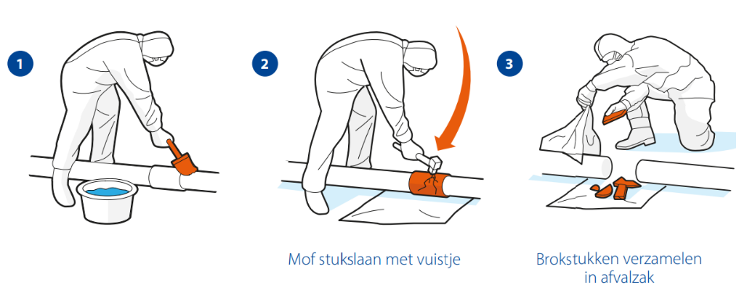
- zo mogelijk deze handeling tot het stukslaan van één mof beperken;
- de buizen vervolgens door middel van een graafmachine uit de opeenvolgende moffen schuiven en uit de sleuf tillen. De graafmachine moet zijn voorzien van klemmen die bekleed zijn met rubber of neopreen, ook kan met een hijsband worden gewerkt;
- indien plaatselijke omstandigheden zodanig zijn dat de werkwijze a t/m c niet mogelijk is en het noodzakelijk is de AC-buizen met kettingknijper in stukken te delen, dan moet dit tot het uiterste worden beperkt. Deze handeling valt net als het stukslaan van de mof onder destructieve werkzaamheden;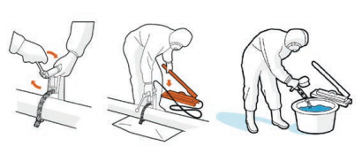
- tijdens destructieve handelingen de leiding vochtig houden;
- indien bij werkzaamheden veelvuldig breuk optreedt bepaalt de eerstverantwoordelijke de te nemen maatregelen;
- kleine brokstukken onmiddellijk verzamelen en verpakken in met asbest gemarkeerde gewaarmerkte luchtdichte kunststof afvalzakken. De afvalzakken luchtdicht afsluiten volgens de zwanenhalsmethode (zie 2.4.1 Afvalzak luchtdicht afsluiten volgens zwanenhalsmethode);
- indien de buizen niet direct in de container met containerbag worden gebracht de gehele buis enkelvoudig inpakken in plasticfolie/sleef (zie 2.4.2 Verwijderen en verpakken AC-buizen);
- bij het verwijderen van buizen, breuk zoveel mogelijk voorkomen;
- na beëindiging van de werkzaamheden de (asbest)werkplek visueel inspecteren en eventueel achtergebleven asbesthoudend afval verzamelen en verpakken in een asbest gemarkeerde gewaarmerkte luchtdichte kunststof afvalzak. Zorg dat er niets blijft liggen (zie 2.7 Beëindiging van de werkzaamheden).

Mantelbuis voor gasleiding
In geval van het moeten verwijderen van een AC-mantelbuis waar een gasvoerende leiding is doorgevoerd, die onderdeel uitmaakt van het openbare ondergrondse gasleidingnet, mag deze conform de maatregelen in dit Werkplan verwijderd worden.
De AC-mantelbuis alleen verwijderen indien deze in zijn geheel verwijderd kan worden.
AC-mantelbuizen mogen alleen verwijderd worden als deze deel uit maken van het openbare gas- of waternet en dus niet bij elektra-, data- of warmtenetwerken. Voor AC-mantelbuizen bij elektra-, data- of warmtenetwerken geldt namelijk de collectieve vrijstelling van de inventarisatie plicht niet! Voor verdere toelichting zie 7 Achtergronden wet- en regelgeving.

Het maken van een aansluiting op AC-gasleidingen
Methode 1
Door het inbouwen van een leiding(stuk) en/of hulpstuk.
Werkwijze:
- de leiding drukloos maken;
- gehele buis (a) of gedeelte daarvan (b) verwijderen.
- de te splijten moffen eerst nat maken. Moffen met voorhamer of stootijzer splijten en buis in zijn geheel uit de sleuf halen. Brokstukken onmiddellijk verzamelen in met asbest gemarkeerde gewaarmerkte kunststof afvalzakken;
- de leiding, op de plaatsen waar deze geknipt moet worden, eerst nat maken. Het te verwijderen buisdeel uit de leiding knippen en onmiddellijk uit de sleuf verwijderen en in de container storten. Bij afwezigheid van een container de leiding enkelvoudig inpakken in kunststoffolie en voorzien van asbeststickers.
- het te plaatsen leiding- en of hulpstuk inbouwen 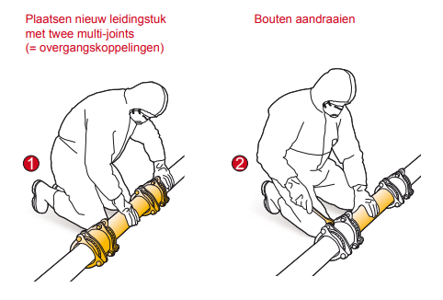

Methode 2
Door middel van een ‘onder druk’ aanboortoestel zonder voorloper.
Werkwijze: 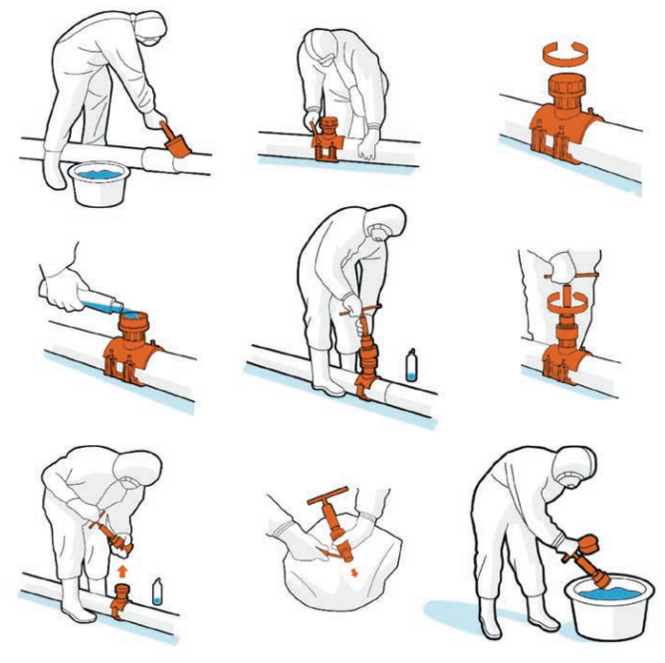
- het aan te boren leidingsegment reinigen zonder de leiding te beschadigen;
- het aanboorzadel monteren;
- de kamer van het aanboorzadel met water vullen;
- het opzetstuk, voorzien van een terugslagklep, in het aanboorzadel monteren; het aanboortoestel op het opzetstuk monteren en het aanboorgat maken;
- het aanboortoestel verwijderen;
- het uitgeboorde schijfje asbestcement verwijderen en onmiddellijk in een asbest gemarkeerde gewaarmerkte luchtdichte kunststof afvalzak stoppen. De afvalzak luchtdicht afsluiten volgens de zwanenhalsmethode, zie 2.4.1 Afvalzak luchtdicht afsluiten volgens zwanenhalsmethode;
- het aanboortoestel grondig reinigen met water. Er is geen bezwaar om het afvalwater waarmee je het aanboortoestel hebt schoongemaakt, in de sleuf of het riool te lozen.

Het herstellen van lekken in AC-gasleidingen
Methode 1
Met reparatieklem voor herstel van rechte breuken.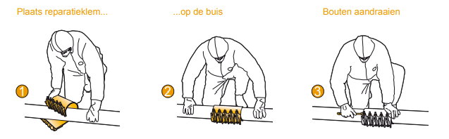

Werkwijze:
- de leiding drukloos maken;
- repartieklem om de breuk monteren;
- leiding weer in gebruik nemen.

Methode 2
Door middel van vervanging van leiding/leidingstuk.
Werkwijze:
- de leiding drukloos maken;
- dat deel van het te knippen leidingdeel grondig reinigen;
- het beschadigd leidingdeel bij voorkeur in zijn geheel uitnemen of zo nodig uit de leiding knippen met een kettingknijper;
- het leidingdeel uit de sleuf verwijderen met, indien nodig, graafmachine of kraan, voorzien van hijsbanden of klem;
- klein asbestafval onmiddellijk verpakken in een asbest gemarkeerde gewaarmerkte luchtdichte kunststof afvalzak stoppen. De afvalzak luchtdicht afsluiten volgens de zwanenhalsmethode, zie 2.4.1 Afvalzak luchtdicht afsluiten volgens zwanenhalsmethode;
- het vervangende leidingdeel aanbrengen;
- de leiding weer in gebruik nemen;

Het zetten van blazen in AC-gasleidingen
Het zetten van blazen wordt toegepast om een gedeelte van een gasleiding drukloos te maken, bijvoorbeeld voor het inbouwen van een leiding of leidingstuk.
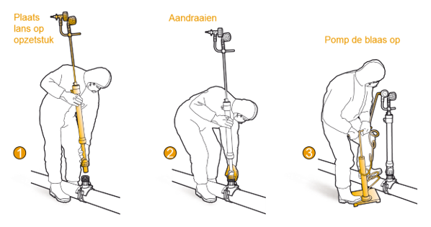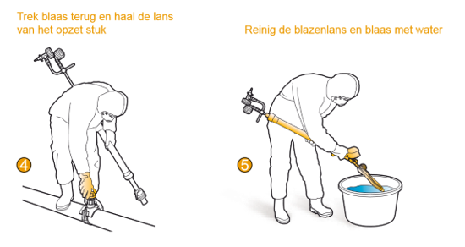
Methode
Door middel van een ‘onder druk’ aanboortoestel

Werkwijze:
- het aan te boren leidingsegment reinigen zonder de leiding te beschadigen;
- het blaasgatzadel monteren;
- de kamer van het zadel met water vullen;
- het opzetstuk, voorzien van terugslagklep of afsluiter, in het blaasgatzadel monteren;
- aanboortoestel zonder voorloper op opzetstuk monteren en aanboorgat maken;
- aanboortoestel verwijderen;
- het uitgeboorde schijfje asbestcement onmiddellijk in een asbest gemarkeerde gewaarmerkte luchtdichte kunststof afvalzak stoppen. De afvalzak luchtdicht afsluiten volgens de zwanenhalsmethode, zie 2.4.1 Afvalzak luchtdicht afsluiten volgens zwanenhalsmethode;
- aanboortoestel grondig reinigen met water. Er is geen bezwaar om het afvalwater waarmee je het aanboortoestel hebt schoongemaakt, in de sleuf of het riool te lozen;
- blaastoestel monteren en blaas inbrengen;
- na gereedkomen van de werkzaamheden aan de leiding de blazen uitnemen;
- de blazen en bijbehorende apparatuur grondig reinigen met water. Er is geen bezwaar om het afvalwater waarmee je hebt schoongemaakt, in de sleuf of het riool lozen.

Uitvoeringsvoorschriften AC-waterleidingen
Conform de veiligheidseisen van de KIAD dient de waterleiding voordat met de werkzaamheden wordt begonnen, eerst drukloos gemaakt te worden. Dit kan door het gebruik van afsluiters.
Tijdens de werkzaamheden aan waterleidingen dient er conform de hygiënische eisen van de KIAD te worden gewerkt.
Niet eerder met destructieve handelingen beginnen voordat de medewerker(s) de juiste werkkleding en uitrusting heeft toegepast zie 1.3 Werkkleding en uitrusting voor de uitvoerende werknemers.

Het verwijderen en afvoeren van AC-waterleidingen
Het verwijderen van buiten gebruik gestelde AC-waterleidingen gebeurt volgens onderstaande werkwijze:
- nadat de leiding is ontgraven (volgens 2.2. Graafprocedure) wordt een mof handmatig rondom vrij gegraven. Onder de mof en buis aanbrengen van folie of een natte doek om de brokstukken te kunnen opvangen en volledig te kunnen verwijderen. De mof (indien nodig) natmaken en afdekken met een natte doek, en met behulp van een stootijzer of hamer en beitel stukslaan;
- zo mogelijk deze handeling tot het stukslaan van één mof beperken;
- de buizen vervolgens door middel van een graafmachine uit de opeenvolgende moffen schuiven en uit de sleuf tillen. De graafmachine moet zijn voorzien van klemmen die bekleed zijn met rubber of neopreen, ook kan met een hijsband worden gewerkt;
- indien plaatselijke omstandigheden zodanig zijn dat de werkwijze a t/m c niet mogelijk is en het noodzakelijk is de AC-buizen met kettingknijper in stukken te delen, dan moet dit tot het uiterste worden beperkt. Deze handeling valt net als het stukslaan van de mof onder destructieve werkzaamheden;
- tijdens destructieve handelingen de leiding vochtig houden;
- indien bij werkzaamheden veelvuldig breuk optreedt bepaalt de eerstverantwoordelijke de te nemen maatregelen;
- kleine brokstukken onmiddellijk verzamelen en verpakken in met asbest gemarkeerde gewaarmerkte luchtdichte kunststof afvalzakken. De afvalzakken luchtdicht afsluiten volgens de zwanenhalsmethode (zie 2.4.1 Afvalzak luchtdicht afsluiten volgens zwanenhalsmethode);
- indien de buizen niet direct in de container met containerbag worden gebracht de gehele buis enkelvoudig inpakken in plasticfolie/sleef (zie 2.4.2 Verwijderen en verpakken AC-buizen);
- bij het verwijderen van buizen, breuk zoveel mogelijk voorkomen;
- na beëindiging van de werkzaamheden de (asbest)werkplek visueel inspecteren en eventueel achtergebleven asbesthoudend afval verzamelen en verpakken in een asbest gemarkeerde gewaarmerkte luchtdichte kunststof afvalzak. Zorg dat er niets blijft liggen (zie 2.7 Beëindiging van de werkzaamheden).

Mantelbuis voor waterleiding
In geval van het moeten verwijderen van een AC-mantelbuis waar een watervoerende leiding is doorgevoerd, die onderdeel uitmaakt van het openbare ondergrondse waterleidingnet, mag deze conform de maatregelen in dit Werkplan verwijderd worden.
De AC-mantelbuis alleen verwijderen indien deze in zijn geheel verwijderd kan worden.
AC-mantelbuizen mogen alleen verwijderd worden als deze deel uit maken van het openbare gas- of waternet en dus niet bij elektra-, data- of warmtenetwerken. Voor AC-mantelbuizen bij elektra-, data- of warmtenetwerken geldt namelijk de collectieve vrijstelling van de inventarisatie plicht niet! Voor verdere toelichting zie 7. Achtergronden wet- en regelgeving.

Het maken van een aansluiting op AC-waterleiding
Methode 1
Door het inbouwen van een leiding(stuk) en/of hulpstuk.
Werkwijze:
- de leiding drukloos maken;
- gehele buis (a) of gedeelte daarvan (b) verwijderen.
- de te splijten moffen eerst natmaken. Moffen met voorhamer of slootijzer splijten en buis in zijn geheel uit de sleuf halen. Brokstukken onmiddellijk verzamelen in met asbest gemarkeerde gewaarmerkte kunststof afvalzakken;
- de leiding, op de plaatsen waar deze geknipt moet worden, eerst nat maken. Het te verwijderen buisdeel uit de leiding knippen en onmiddellijk uit de sleuf verwijderen en in de containerbag storten. Bij afwezigheid van een container de leiding inpakken in kunststoffolie en voorzien van asbeststickers;
- het te plaatsen leiding- en of hulpstuk inbouwen.

Methode 2
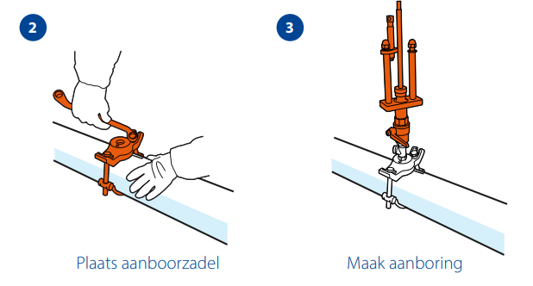
Door middel van een ‘onder druk’ aanboortoestel zonder voorloper.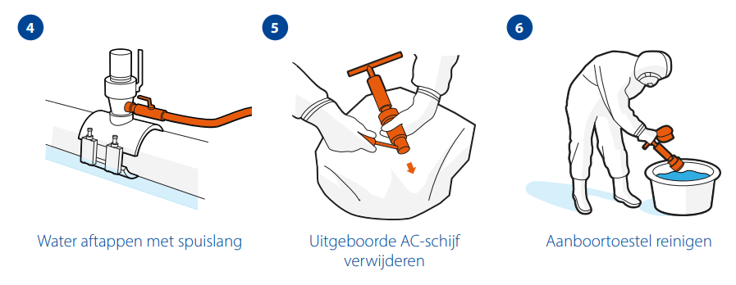
Werkwijze:
- het aan te boren leidingsegment reinigen zonder de leiding te beschadigen;
- het aanboorzadel en de dienstkraan monteren;
- het aanboortoestel op dienstkraan monteren en het aanboorgat maken;
- het in het aanboortoestel verzamelde water en boorsel aftappen;
- het aanboortoestel verwijderen;
- het uitgeboorde schijfje asbestcement verwijderen en onmiddellijk in een asbest gemarkeerde gewaarmerkte luchtdichte kunststof afvalzak stoppen. De afvalzak luchtdicht afsluiten volgens de zwanenhalsmethode, zie 2.4.1 Afvalzak luchtdicht afsluiten volgens zwanenhalsmethode;
- het aanboortoestel grondig reinigen met water. Er is geen bezwaar om het afvalwater waarmee je het aanboortoestel hebt schoongemaakt, in de sleuf of het riool te lozen.

Het herstellen van lekken in AC-waterleidingen
Methode 1
Met reparatieklem voor herstel van rechte breuken.
Werkwijze:
- De leiding, indien nodig, drukloos maken;
- Repartieklem om de breuk monteren;
- Leiding weer in gebruik nemen.

Methode 2
Door middel van vervanging van leiding/leidingstuk.
Werkwijze:
- de leiding drukloos maken;
- dat deel van het te knippen leidingdeel grondig reinigen;
- het beschadigd leidingdeel bij voorkeur in zijn geheel uitnemen of zo nodig uit de leiding knippen met een kettingknijper;
- het leidingdeel uit de sleuf verwijderen met, indien nodig, graafmachine of kraan, voorzien van hijsbanden of klem;
- klein asbestafval onmiddellijk verpakken in een asbest gemarkeerde gewaarmerkte luchtdichte kunststof afvalzak stoppen. De afvalzak luchtdicht afsluiten volgens de zwanenhalsmethode, zie 2.4.1 Afvalzak luchtdicht afsluiten volgens zwanenhalsmethode;
- het vervangende leidingdeel aanbrengen;
- de leiding weer in gebruik nemen.

Achtergrond en voorwaarden van het Werkplan
Doel
Het doel van het Werkplan is dat:
- werknemers zich maximaal kunnen beschermen tegen het mogelijke gevaar van blootstelling aan asbestvezels;
- omwonenden, omstanders en anderen niet in aanraking komen met asbestvezels;
- verontreiniging van het milieu met asbest wordt voorkomen;
- de blootstellingwaarden tijdens het werken steeds in de laagste risicocategorie vallen (risicoklasse 1).
Werkingsgebied
Dit document geeft voorschriften voor het verwijderen, herstellen, aansluiten en afvoeren van AC-buizen, mantelbuizen en hulpstukken uit het openbare waterleiding- en gasnet.
Werkzaamheden met asbestcement buizen kunnen in drie soorten worden onderscheiden:
- verwijdering (het uit de grond halen van (mantel)buizen en hulpstukken uit een bestaand leidingnet);
- het maken van aftakkingen en aanboringen (het maken van aansluitingen op een bestaande leiding);
- uitvoering van reparaties (het dichten of vervangen van lekkende buizen of verbindingen).

Naast deze voorschriften kunnen nog andere specifieke eisen voor deze leidingstelsels van toepassing zijn. In dit kader kunnen worden genoemd:
- hygiëne code drinkwater en of voorschriften van de KIAD voor drinkwaterinstallaties;
- veiligheidsvoorschriften van de VIAG voor gasinstallaties.

Gezondheidsrisico’s
In het Nederlandse gas-en waterleidingnet liggen nog duizenden kilometers AC-buizen. Sinds enkele decennia is bekend dat er ernstige nadelen aan asbest kleven. Werknemers die met asbest werken, moeten de gezondheidsrisico’s daarvan kennen en vooral de handelingen weten om veilig aan asbestcementleidingen te kunnen werken.
Strikte voorzorgsmaatregelen zijn noodzakelijk bij het verwijderen, afvoeren, onderhoud en reparatie aan AC-leidingen.

Het Werkplan noemt de algemene veiligheidsvoorschriften op basis van de arbeidshygiënische strategie:
- asbestcementbuizen niet bewerken als dat niet echt nodig is;
- het materiaal alleen knippen of de mof afschuiven of de eerste mof stukslaan met stootijzer;
- met de hand bewerken of machinaal boren met een laag toerental;
- het materiaal tijdens destructieve handelingen zoveel mogelijk nat houden met water of natte doek;
- het dragen van persoonlijke beschermingsmiddelen daar waar noodzakelijk.
Toepassingen
Asbest werd in veel bouwmaterialen verwerkt. Zeker 80 procent van de totale asbestproductie zit verwerkt in AC-leidingen, bouwplaten, tegels, dakplaten, pleisters en kitten. Maar ook in vloerbedekking, in pakkingen en remvoeringen van auto’s en motoren.
Paal en Perk
Per 1 juli 1993 is het verboden om asbest te verwerken en in voorraad te houden. Onderhoud en reparatie aan bestaande AC-leidingen en het verwijderen daarvan is echter wel toegestaan.
De risico’s en gevaren van asbest
Blootstelling aan asbest kan tot de volgende aandoeningen leiden:
- Asbestose (stoflongen) – Verlaging van de longcapaciteit waardoor overbelasting van het hart kan optreden, ook wel stoflongen genoemd. Deze aandoening kan verergeren, ook wanneer geen blootstelling aan asbest meer plaatsvindt. De kans op asbestose neemt evenredig toe met de concentratie en duur van de blootstelling aan asbest. Aantoonbare longfunctieveranderingen worden bij lichte vormen van asbestose meestal niet aangetroffen. Asbestose kan door elke soort asbest ontstaan.
- Longkanker – Hoe langer blootgesteld aan asbest, hoe groter de kans op dit ziekteverschijnsel. Roken tezamen met blootstelling aan asbest verhoogt de kans op longkanker aanzienlijk. Tussen het moment van eerste blootstelling en het optreden van deze ziekte kan een periode langer dan 10 jaar verstrijken.
- Mesothelioom – Een vorm van kanker van het long- of buikvlies. Het is een vrij zeldzaam voorkomend ziektebeeld. Ongeveer 80% van de gevallen is terug te voeren op blootstelling aan asbest. De ziekte kan zich pas na 10 tot 60 jaar na moment van eerste blootstelling openbaren. Lange dunne vezels (langer dan 10 – 20 µm en
diameter 0,1 – 0,3 µm) spelen de belangrijkste rol bij het veroorzaken van mesotheliomen, indien hun chemische of fysische eigenschappen zodanig zijn dat ze in het lichaam intact blijven.
- Pleurale plaques – Deze verdikkingen van het borstvlies worden in de verhoogde frequentie gevonden bij aan asbest blootgestelden. Het risico op pleurale plaques is onder andere afhankelijk van de mate en duur van de blootstelling aan asbest. Doordat de asbestconcentraties in het verleden hoger waren, komt deze ziekte vooral bij oudere werknemers voor. Echter ook onder niet aan asbest blootgestelden komen pleurale plaques voor. Op zichzelf hebben geen effect op de levensverwachting, voorzover zij de longfunctie niet beïnvloeden.
(uit: het Arbo-Informatieblad ‘Asbest’. Uitgave: Sdu Uitgevers onder auspiciën van het ministerie van Sociale Zaken en Werkgelegenheid).
Veiligheid bij het werken met AC-leidingen staat voorop. Om die veiligheid te garanderen heeft de overheid eisen opgesteld.
Er is onderzocht aan hoeveel asbest de werknemer in de praktijk wordt blootgesteld. De blootstelling in de praktijk is aanzienlijk veel lager dan de toch al zeer scherp gestelde grenswaarde en valt in de laagste risicoklasse 1.
Er zijn optimale werkvoorschriften opgesteld, die zijn beschreven in het Werkplan. Wie zich strikt houdt aan deze werkvoorschriften, loopt geen verhoogd gezondheidsrisico.
Op de werkplek dient een exemplaar van het Werkplan aanwezig te zijn.
Openbaarheid
Het Werkplan moet als openbaar stuk in zijn geheel op de werkplek aanwezig zijn.

Voorlichting, onderricht en cursus
Onderdeel van de bescherming van de werknemers is de wettelijke verplichting van de werkgever dat zij doeltreffende voorlichting en onderricht in een cursus hebben ontvangen over de risico’s en over de te volgen werkmethoden.
Aan bovenstaande wettelijke verplichting wordt voldaan, indien de bij de werkzaamheden betrokken werknemers een daarop gerichte cursus hebben gevolgd. Elementen van zo’n cursus moeten onder meer zijn:
- voorlichting over de gevaren van asbest;
- risicoherkenning;
- de mate van blootstelling van asbest in de praktijk;
- werkmethoden en voorschriften voor veilig werken;
- de behandeling van het asbestafval.
De cursus kan zowel intern (werkgever) als extern (opleider) worden gegeven.
De eerst verantwoordelijke dient aanvullende opleidingseisen hebben zoals vermeld in 1.7 Eerst verantwoordelijke op het werk.
Iedere werknemer die werkzaamheden met asbestcementleidingen uitvoert of met het toezicht daarop is belast, is verplicht minimaal eens per 5 jaar een cursus te hebben gevolgd en tussentijds een aanvullende instructie te hebben gehad.

Achtergronden wet- en regelgeving
De oorspronkelijke aanleiding tot het opstellen van dit Werkplan, met private status, is de wijziging van de Arbeidsomstandighedenwet in 2006. Werkgevers en werknemers kregen meer verantwoordelijkheid voor het arbobeleid. De overheid stelde doelvoorschriften vast. Dit is het niveau van bescherming dat bedrijven moeten bieden aan de werknemers, zodat ze gezond en veilig kunnen werken. Deze doelvoorschriften worden zoveel als mogelijk beschreven in de Arbowet, het Arbobesluit en de Arboregeling. Daarna is het aan de werknemers en werkgevers om te bepalen op welke manier zij invulling geven aan deze doelvoorschriften. De werkgever voert overleg over zaken die het arbeidsomstandighedenbeleid van de onderneming aangaan met de ondernemingsraad of de personeelsvertegenwoordiging. Volgens artikel 3 van de Arbowet van 2006, moeten werkgevers in samenwerking met Sociale Partners zelf private middelenvoorschriften opstellen voor werkzaamheden waaraan risico’s zijn verbonden, zij doen dit middels de Arbocatalogus. Hieronder valt ook het veilig werken met AC-leidingen. Het Werkplan voldoet aan de eisen van een veilige werkwijze.
Voorschriften aan werkgevers en Sociale Partners
Artikel 4.50 van het Arbobesluit geeft nadere voorschriften aan werkgevers en Sociale Partners. Vereist wordt het opstellen van een Werkplan met de volgende onderdelen:
- Het beschrijven van de te nemen maatregelen volgens de aanwijzingen van het Arbeidsomstandighedenbesluit;
- Het beschrijven van de aard, duur en plaats van de werkzaamheden en de werkmethode;
- Een beschrijving van de werktuigen, machines, toestellen en overige hulpmiddelen;
- De namen van de betrokken werknemers en personen;
- De opdracht dat werkzaamheden volgens het Werkplan moeten worden uitgevoerd;
- Het Werkplan of afschrift (digitaal) moet op de werkplaats aanwezig zijn en wordt desgevraagd getoond aan de inspecteur van de SZW.
Geen meldings- en inventarisatieplicht
Volgens artikel 4,47c (Melding), vierde lid en 4.54b (uitzonderingen asbestinventarisatie) van het Arbobesluit, houdende regels met betrekking tot de blootstelling van werknemers aan de risico’s van asbest, is de meldingsplicht voor werkzaamheden conform deze Voorschriften vervallen. De asbestinventarisatieplicht is ook niet van toepassing op deze werkzaamheden. Deze gegevens zijn al eerder geïnventariseerd en gepubliceerd.
Beëindiging van het werk
Volgens de artikelen 4.47a en b dient bij beëindiging van het werk een visuele inspectie en eindbeoordeling op afwezigheid van asbest plaats te vinden.
Verplichting tot voorlichting en onderricht
Volgens artikel 4.45a en b is de werkgever verplicht tot het geven van voorlichting en onderricht.
Geen certificatieplicht asbestverwijderingsbedrijven
De certificatieplicht is niet van toepassing voor bedrijven die volgens deze Voorschriften met AC-leidingstelsels werken die deel uitmaken van openbare gas- en waternetten. Voor de werkzaamheden die vallen binnen het werkingsgebied van dit Werkplan is aangetoond dat de blootstellingswaarden in de laagste risicoklasse 1 vallen. Per 1 januari 2017 is de grenswaarde voor amfibole asbestvezels verlaagd naar 2000 vezels per m3 lucht.
De voorschriften hebben betrekking op alle soorten asbestcementbuizen en hulpstukken.
Inventarisatieplicht AC-leidingen en asbestcement
Op grond van artikel 4.54b van het Arbobesluit zijn de werkzaamheden als het geheel of gedeeltelijk verwijderen van bovenstaande asbestcementleidingen uit het openbare net vrijgesteld van de inventarisatie verplichting. Er kan dus zonder een inventarisatierapport worden gestart met werkzaamheden als deze worden uitgevoerd volgens dit Werkplan.
Wanneer een AC-buis is toegepast anders dan voor gas en water (bijvoorbeeld als (mantel)buis t.b.v. elektra-, of data, of warmtenetwerken) in de openbare ruimte geldt altijd de inventarisatie plicht door een erkend bedrijf. Deze inventarisatie plicht geldt ook voor alle gas- en water- asbestcementleidingen in niet openbare ruimten.
Behalve gas-, water- en rioolleidingen in het openbare net dienen alle AC leidingen eerst te worden geïnventariseerd voordat er aan kan worden gewerkt of worden verwijderd. Zoals beschreven hier in het Werkplan.
Welk bedrijf al of niet gecertificeerd het asbest daarna mag verwijderen staat in het inventarisatie rapport, evenals de vastgestelde risicoklasse en de daarbij behorende te nemen maatregelen.
De initiatiefnemer is verantwoordelijk voor inventarisatie.
Alleen indien er na inventarisatie sprake is van risicoklasse 1 kan onder aanvullende voorwaarden opgestelde V&G-plan en begeleiding van een gecertificeerde kerndeskundige (veiligheidskundige of arbeidshygiënist) deze mantelbuis worden verwijderd door een niet daartoe gecertificeerd bedrijf.
Etikettering
Volgens de bijlage bij artikel 7 van het Besluit van 17 december 2004, houdende regels betreffende asbest en asbesthoudende producten, verkort aangeduid als Productenbesluit asbest, dienen asbesthoudende producten te worden aangeduid met een in deze bijlage weergegeven figuur. Aangezien het merendeel van de AC-persbuizen toevoegingen van crocidoliet/blauwe asbest aanwezig zijn, dient de standaardtekst ‘Voorzichtig bevat asbest’ te worden gewijzigd in ‘Voorzichtig bevat crocidoliet/blauwe asbest’. De figuur op de in de voorschriften voorgeschreven asbeststickers, dient te voldoen aan de voorschriften in de bovengenoemde bijlage bij Artikel 7.

Alle illustraties met toestemming ontleend instructiekaarten Netbeheer Nederland en Brabant Water
Alle illustraties met toestemming ontleend instructiekaarten Netbeheer Nederland en Brabant Water
Alle illustraties met toestemming ontleend instructiekaarten Netbeheer Nederland en Brabant Water

